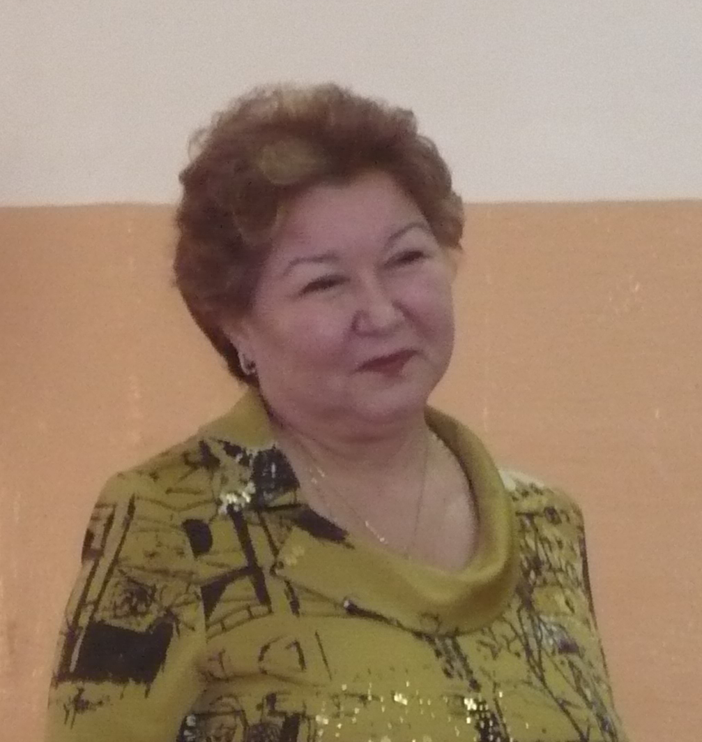

ХАМИДУЛЛИНА

ЛЮЗИЯ РАИСОВНА

Родилась 12 ноября 1954 года в с.Ютаза Ютазинского района. В 1972 году закончила Уруссинскую среднюю школу №5. После окончания школы с 1972 по 1973 год преподавала в Александровской восьмилетней школе русский язык и литературу. С 1973 по 1977 год работала в Акбашской восьмилетней школе пионервожатой. С 1977 по 1983 год - воспитателем в Уруссинской вспомогательной школы-интернат. В 1986 году заочно окончила Елабужский педагогический институт. В 1984 учебном году перешла в Уруссинскую среднюю школу №3 на должность учителя начальных классов. В 1994 году получила квалификацию «учитель-методист».
Люзия Раисовна имеет высокий профессиональный и научно-методический уровень. В совершенстве владеет методикой начального образования. Она всегда остается инициатором новых начинаний, многих творческих семинаров, практикумов в школе и в районе. Несколько лет руководила районным объединением учителей начальных классов. Являлась наставником молодых специалистов, распространяла достижения современной педагогики, выступала с докладами, давала открытые уроки.
Стаж педагогической работы 36 лет.
Награждена почётной грамотой МО РТ за достигнутые успехи в обучении и воспитании подрастающего поколения (2003), почётными грамотами отдела образования Ютазинского муниципального района (2004,2009гг.).

